V284 scheda creata il 16 ottobre 2025
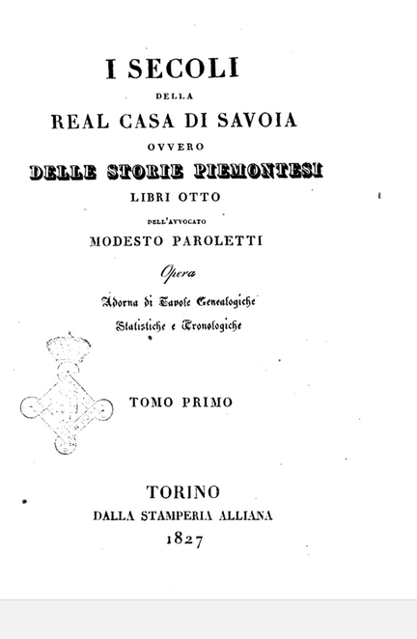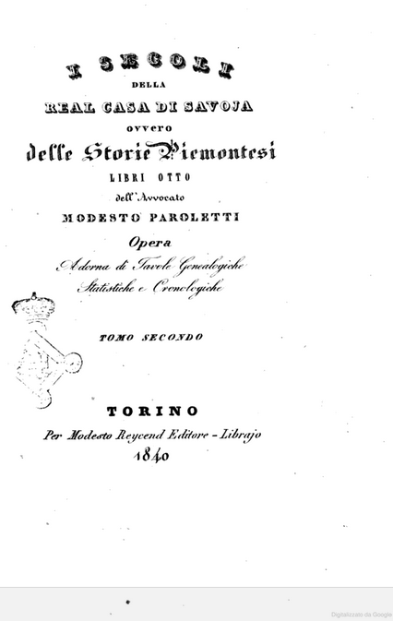
Descrizione storico-bibliografica
I *secoli della real casa di Savoia ovvero delle storie piemontesi : libri otto / dell'avvocato Modesto Paroletti. - Torino : dalla Stamperia Alliana, 1827-1840. - 2 volumi ; 22 cm. ((L'editore cambia in: Modesto Reycend. - IEI0180807
Copia digitale: 1(1827); 2(1840)

*Associazione ai secoli della real casa di Savoia, ovvero delle istorie piemontesi dell'avv. Modesto Paroletti. - Torino : per M.a Picco Reyceno, 1827-1840. - fascicoli ; 22 cm. - TO00177286

Autore: Paroletti. Modesto <1765-1834>
Soggetto: Piemonte – Storia – 1827-1840; Savoia <casa> - Storia – 1827-1840

Informazioni storico-bibliografiche
6 volumi in-4 (mm 216x138), paginazione continua per i primi 4 volumi pp. 1-469 (precedute da 8, con Proemio dell'editore) e pp. 1-310 per i volumi 5 e 6. Una sorta di occhietto stampato su carta più pesante di colori differenti precede il testo, che è seguito da concessione di stampa e da una tavola più volte ripiegata f.t. in fine: Tavola genealogica statistica e cronologica dal primo al sesto secolo della Reale Casa di Savoia. Le 6 tavole, incise all'acquatinta da Stucchi e stampate in bistro sono in questo esemplare magnificamente colorate, graficamente assai elaborate, ricche di cartigli, colonne, stemmi e vedutine; l'autore avverte che ''i rami, insieme collegati, potranno divenire il soggetto di una carta generale, storico-genealogica, statistica e cronologica, del nostro paese''. Sei belle legature coeve di Felice Albinolo realizzate per Carlo Alberto di Savoia-Carignano: in pieno marocchino verde a grana incrociata; ai piatti riquadro di filetti e due elaborate bordure con fiori e fogliame, al centro grande corona, che varia (volumi I-IV ducale; volumi V-VI regale), così come i dorsi lisci con titolo su tassello verde, data e decorazione variata negli scomparti, con, fiori, greche, ghiande. I tagli, inusualmente in una rilegatura di lusso, furono lasciati in barbe e non rifilati né dorati. Nell'esemplare conservato alla Biblioteca Reale, sul verso della carta di guardia anteriore del solo I volume compare l'indirizzo del rilegatore Felice Albinolo, nel nostro in tutti. Uno dei pochi esemplari appositamente impressi su carta grande e forte e miniati per il principe e la corte e venduti a fascicoli in Associazione. La pregevole legatura fu eseguita per Carlo Alberto - come riporta il timbro con suo blasone apposto al verso del risguardo anteriore - dal "Legatore da Libri di S. A. S. il Sig. Principe di Carignano e fabbricante di pelli e carte marmorate e marocchinate con Privilegio di S.S.R.M." : Felice Albinolo fu tra i più raffinati legatori piemontesi, lavorò per il futuro Re e tra gli altri per i Caissotti di Chiusano. Il Paroletti (1765-1834), Segretario Generale del Governo Provvisorio nel 1799, fu Deputato del Dipartimento del Po al Corpo Legislativo di Parigi, e membro dell'Accademia delle Scienze. Eccezionale esemplare a pieni margini, con le tavole arricchite da minuziosa coloritura ed eccezionali rialzi in oro zecchino. Di importante provenienza: Vittorio Emanuele III, nipote del primo Re d'Italia. Il sesto volume uscì nel 1831, all'epoca dell'incoronazione di Carlo Alberto e in testa a questo esemplare fu rilegata una splendida (mm 410 x 525 ca.) tavola incisa, colorata e miniata con oro zecchino, il Ramo Genealogico della Serenissima Casa di Savoia-Carignano e suo Reale Stipite, che presenta già Carlo Alberto come regnante. Il rame di Arghinenti su disegno del Nicolosino, ha un titolo su drappo lungo il lato superiore, due palmizi con i nomi dei regnanti e loro spose, in basso a destra decorativa veduta del Castello di Racconigi nel parco; il tutto racchiuso da cornice neoclassica su fondo blu scuro animata da panoplie, nodi e stemmi. L'aggiunta di questa incisione fu un chiaro omaggio al nuovo Re di Sardegna: ristrutturato nel Seicento dal Guarini, era di proprietà del ramo Savoia-Carignano e fu per anni la residenza estiva del Re. Dopo gli abbellimenti da lui commissionati, fu donato da Carlo Alberto alla corona di Sardegna; sono conservate la camera e la sua biblioteca, arredate da Pelagio Palagi. La Gazzetta Piemontese del 1832 annuncia a p. 238 la pubblicazione da parte degli stessi autori di una "Carta cronologica. simile nelle dimensioni al Ramo. all'evenimento al trono di S.M. il Re. per la sua utilità, e come oggetto d'arte, può servire, come il Ramo sopraccennato, di lodevole ornamento di ogni gabinetto o galleria". Il che conferma la sua grande rarità: apparentemente nessun altra copia de I Secoli contiene questa tavola, e sciolta figura soltanto in Collezione Simeom, D 2572 e in un vecch. https://www.abebooks.com/Associazione-Secoli-Savoia-ovvero-istorie-piemontesi/31198703422/bd

